Projeto Protótipo – M2

Curso: Núcleo Integrado de Disciplinas da Escola Politécnica
Disciplina: Web Design / Período: 1º
Professora: Ana Paula da Silva

Aluno: Cassiano Ricardo Onorio
Data 08/05/2026

ATÉ QUATRO INTEGRANTES – APRESENTAR NO DIA 14/05 DAS 19:00 ATÉ ÀS 22:30

Este trabalho tem como objetivo implementar, usando apenas HTML e CSS, o website institucional com base no Trabalho 1 – Projeto Protótipo. A apresentação do desenvolvimento deverá conter os seguintes itens:

Item 1 – Código-fonte (6 pontos)
• Apresentar o código-fonte em um repositório público do GitHub.
o Todos os integrantes do grupo deverão ter domínio sobre o código-fonte.

Item 2 – Execução (4 pontos):
• Apresentar a identidade visual e as telas do protótipo criadas no Trabalho 1 – Projeto.

Critérios de avaliação:
• Clareza e organização do código-fonte (HTML e CSS).
• Criação das interfaces de acordo com o protótipo do trabalho 1.
• Domínio do código-fonte e da identidade visual durante a apresentação de todos os integrantes.

ATENÇÃO: Todos os grupos deverão apresentar os itens acima no dia 14/05 das 19:00 às 22:30. Não é necessário entregar o trabalho no Material Didático/AVA Univali, apenas apresentar.

Website Institucional - Empresa Fictícia

Para realização deste trabalho, foi escolhido desenhar uma empresa de paisagismo (especializado em jardinagem, paisagismo em si e manutenção de áreas verdes.)

O projeto foi readequado ao realizado no trabalho ‘’Projeto Protótipo – M1’’

- HTML e CSS

O projeto focou em reduzir a complexidade apresentada pelo Figma sem estruturação no trabalho passado, focando em ainda ter a essência e telas principais da empresa fictícia no formato de HTML e CSS (principal comando para o design da página)

Principal mudança ficou no corte de algumas janelas para otimizar o trabalho no tempo apresentado e mudança das imagens utilizando o chat GPT para validar.

Segue exemplo do novo logo:

Antes: Depois:
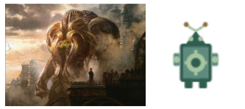

Deixando mais moderno e carismático.

Então por fim obtivemos oito arquivos dividos:
- 3 HTML – Páginas index, serviços e contatos
- 1 CSS – Página style
- 4 Imagens – Nome de GearJardim, GearJardineiro, Work1 e Work2.

Não foi focado em correção de logos de redes sociais.

- Visualização do Trabalho

Todos os arquivos foram gravados no GitHub e postados no ambiente AVA da Univali.
No GitHub pode ser encontrado por usuário “CassianoZero’’ e nome do repositories ‘’ WebDesign_ProjetoM2’’

- Glossário

Uma revisão para entendimento de cada ponto utilizado no trabalho, pois vários, por mais que tenha sido explicado em aula, tiveram apoio de IA pelo ChatGPT.

3.1 Glossário HTML

Segue o que foi abordado nas três páginas do HTML:

DOCTYPE: informa que é HTML5
html: raiz da página
head: configurações invisíveis
meta: informações técnicas da página
title: título da aba
link: conecta o CSS
body: conteúdo visível
header: cabeçalho
nav: menu de navegação
main: conteúdo principal
section: seção da página
article: bloco independente, como card
footer: rodapé
div: caixa genérica de organização
span: pequeno trecho inline
h1: título principal
h2: título secundário
h3: subtítulo
p: parágrafo
a: link
img: imagem
form: formulário
label: rótulo de campo
input: campo de entrada
textarea: campo de texto grande
button: botão
br: quebra de linha
class: conecta elemento ao CSS
id: identifica um elemento único
src: caminho da imagem
alt: descrição alternativa da imagem
href: destino do link
type: tipo do input ou botão
placeholder: texto de exemplo dentro do campo
for: conecta label ao input

3.2 Glossário CSS

Segue o que foi abordado na página do CSS:

* : aplica regras para todos os elementos da página
body : estiliza o corpo geral do site
a : estiliza links
.class : seleciona elementos que usam aquela classe no HTML
seletor seletor : estiliza um elemento dentro de outro
, : aplica o mesmo estilo para vários seletores
:hover : estilo quando passa o mouse por cima
::after : cria uma camada/elemento visual depois do conteúdo
max-width : largura máxima permitida
width : largura do elemento
height : altura do elemento
margin : espaço externo
padding : espaço interno
box-sizing : controla como largura e altura são calculadas
background-color : cor de fundo
background : fundo mais completo, como degradê
color : cor do texto
font-family : tipo da fonte
font-size : tamanho da fonte
font-weight : peso da fonte, como negrito
line-height : altura/espaçamento entre linhas
text-align : alinhamento do texto
text-decoration : decoração do texto, como sublinhado
display : forma de exibição do elemento
flex : organiza elementos em linha ou coluna
grid : organiza elementos em grade
align-items : alinhamento vertical no flex/grid
justify-content : alinhamento horizontal no flex/grid
gap : espaço entre elementos no flex/grid
grid-template-columns : define as colunas do grid
grid-column : define quantas colunas o elemento ocupa
position : define o tipo de posicionamento
relative : posição relativa ao local original
absolute : posição presa ao elemento pai posicionado
inset : atalho para top, right, bottom e left
z-index : controla qual camada fica na frente
overflow : controla o que acontece quando algo passa do limite
object-fit : controla encaixe de imagem dentro da caixa
border : borda do elemento
border-radius : arredondamento das bordas
border-top : borda apenas na parte de cima
box-shadow : sombra do elemento
linear-gradient : cria fundo em degradê
rgb : cor usando vermelho, verde e azul
rgba : cor com transparência
content : conteúdo criado pelo ::after
cursor : muda o cursor do mouse
resize : permite ou bloqueia redimensionamento de textarea
3.3 Glossário CSS Classes

Segue o que foi abordado na página do CSS nas classes criadas:

.cabecalho : cabeçalho geral do site
.logo-area : grupo da logo com imagem e texto
.logo-imagem : imagem da logo
.logo-texto h1 : texto principal Verdurous
.logo-texto p : subtítulo Paisagismo
.menu : área dos links do menu
.menu a : links do menu
.rodape : rodapé geral
.rodape-logo : nome Verdurous no rodapé
.rodape-coluna h3 : títulos das colunas do rodapé
.rodape-coluna p : textos das colunas do rodapé
.redes : grupo das redes sociais no rodapé
.redes span : círculos IG, FB e WA do rodapé
.copyright : texto final de direitos autorais
.botao-principal : botão principal do index
.botao-principal:hover : botão principal ao passar o mouse
.botao-servicos : botão da página serviços
.botao-servicos:hover : botão serviços ao passar o mouse
.banner-principal : banner da página inicial
.imagem-fundo : caixa da imagem de fundo do banner
.banner-img : imagem dentro do banner
.imagem-fundo::after : camada verde transparente sobre a imagem
.banner-conteudo : texto e botão sobre o banner
.banner-conteudo h2 : título do banner principal
.banner-conteudo p : parágrafo do banner principal
.quem-somos : seção Quem Somos
.quem-somos h2 : título Quem Somos
.quem-somos p : textos da seção Quem Somos
.banner-servicos : banner da página Serviços
.banner-contato : banner da página Contato
.banner-servicos h2 : título do banner Serviços
.banner-contato h2 : título do banner Contato
.banner-servicos p : texto do banner Serviços
.banner-contato p : texto do banner Contato
.servicos-principal : área principal da página Serviços
.grade-servicos : grade onde ficam os cards
.card-servico : card individual de serviço
.imagem-servico : área da imagem do card
.imagem-servico img : imagem dentro do card
.conteudo-servico : área de texto do card
.icone-servico : círculo com ícone do card
.card-servico h3 : título do card
.card-servico p : descrição do card
.contato-principal : área principal da página Contatos
.informacoes-contato h2 : título Informações de contato
.item-contato : cada item de contato
.icone-contato : círculo com ícone do contato
.item-contato h3 : título Telefone, E-mail ou Endereço
.item-contato p : texto de cada contato
.titulo-redes-contato : título Redes Sociais da página contato
.redes-contato : grupo das redes na página contato
.redes-contato span : círculos IG, FB e WA da página contato
.formulario-contato : caixa do formulário
.formulario-contato h2 : título Envie sua mensagem
.formulario-contato form : formulário organizado em coluna
.formulario-contato label : rótulos dos campos
.formulario-contato input : campos Nome, E-mail e Telefone
.formulario-contato textarea : campo Mensagem
.formulario-contato button : botão Enviar mensagem
.formulario-contato button:hover : botão do formulário ao passar o mouse

- Layout em Imagens com Glossário

Resultado final em imagens do website.

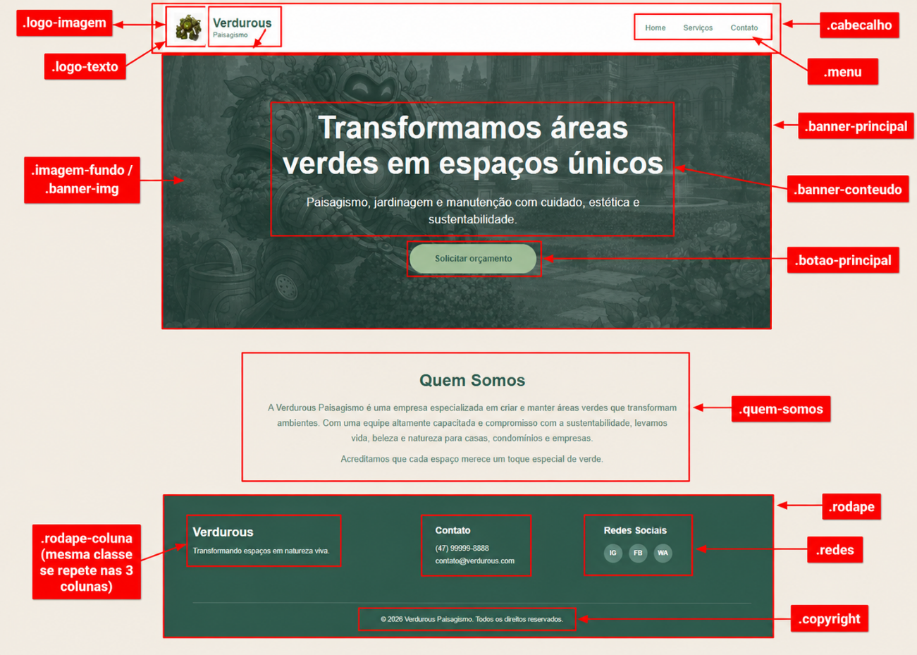

Imagem 1: Tela Home

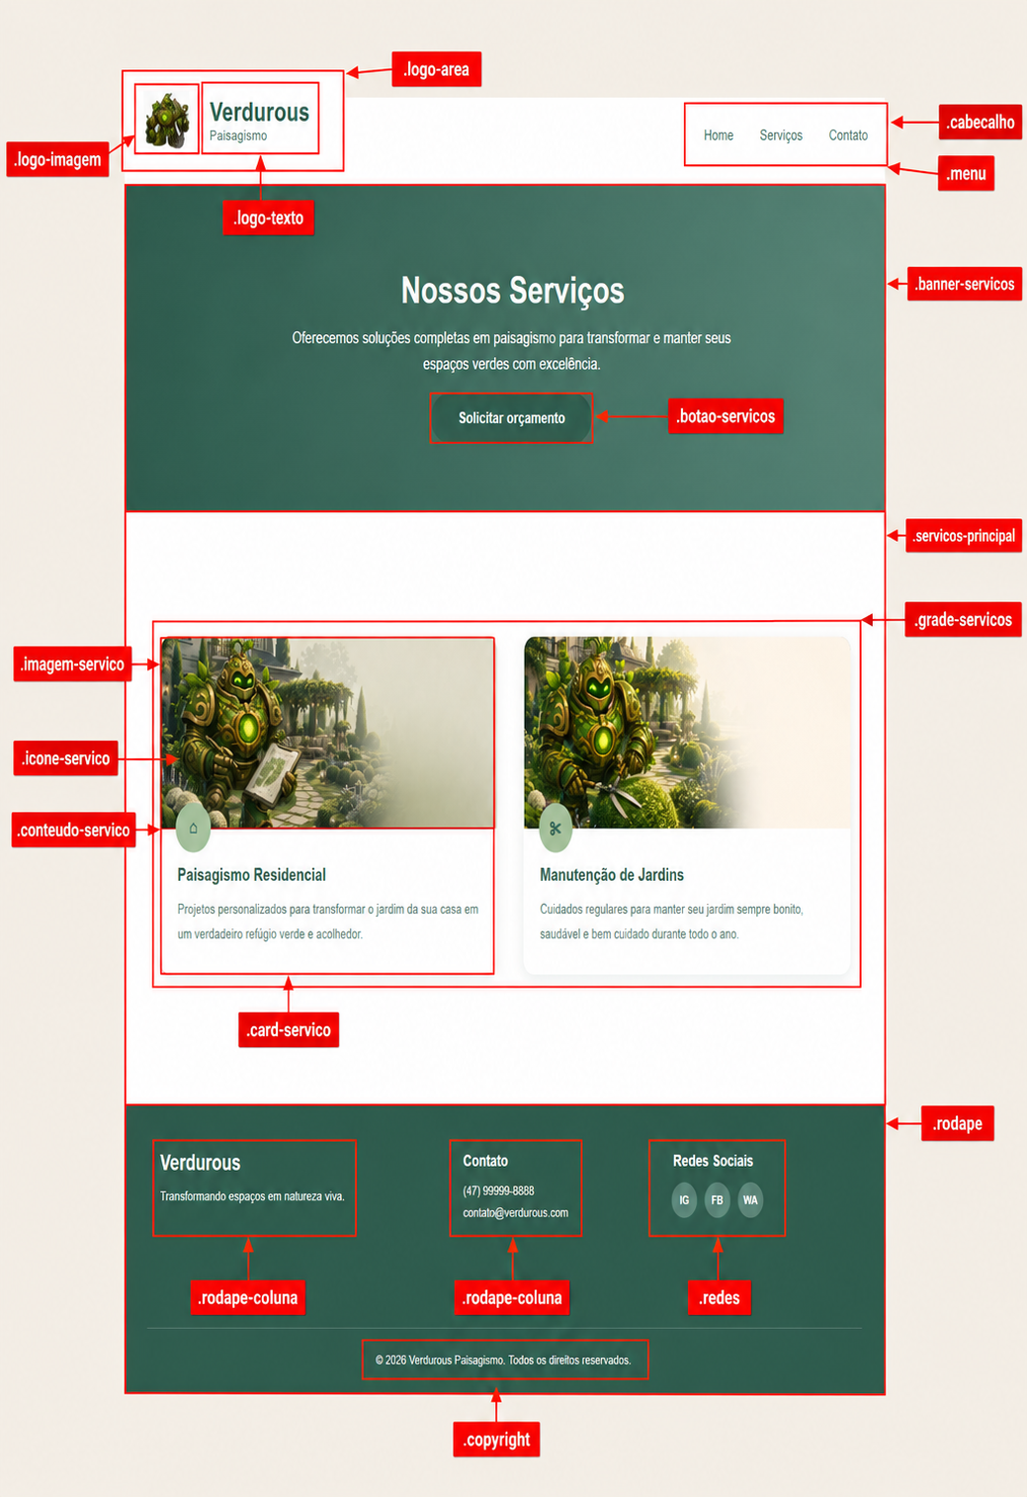
Imagem 2: Tela Serviços

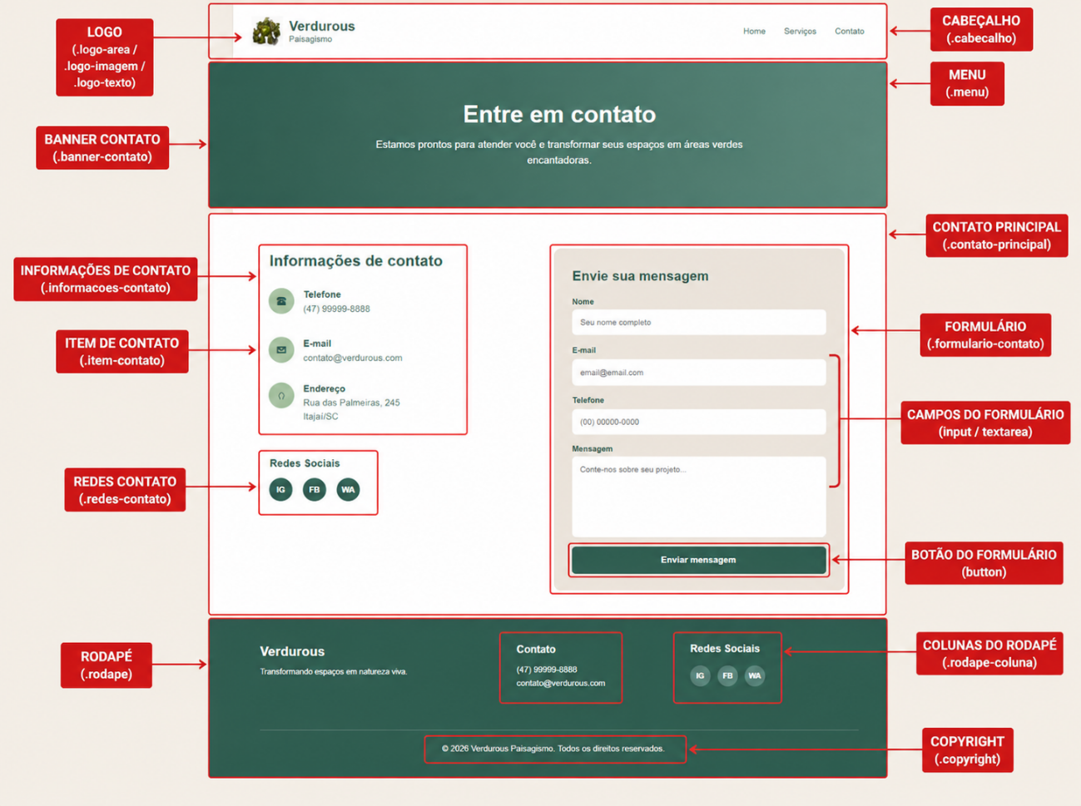
Imagem 3: Tela Contatos

